В голосовании за благоустройство общественных территорий примут участие 104 населенных пункта

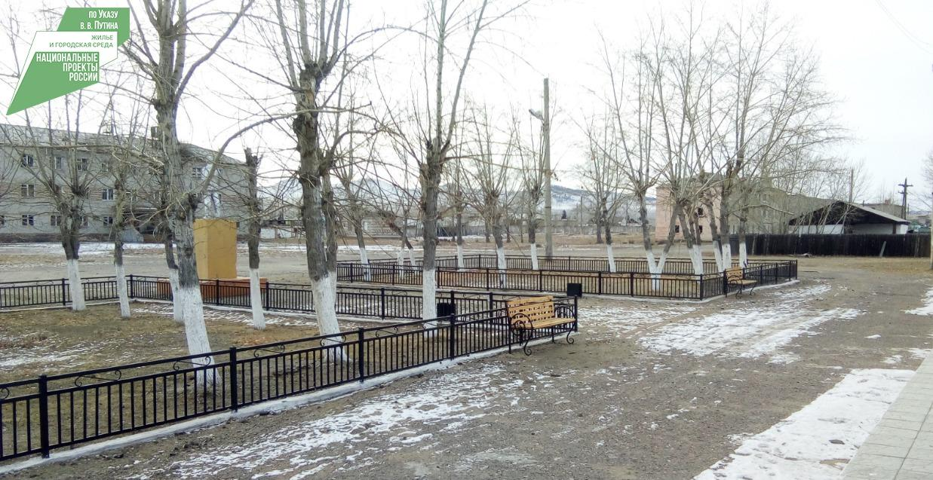
Выбрать объекты, на которых будет проведено благоустройство в рамках проекта, теперь смогут сами жители путем онлайн-голосования. В Бурятии голосование пройдет по 21 району и 2 городским округам. Территории, набравшие наибольшее число голосов, попадут в перечень для благоустройства на 2022 год, в том числе и по выбору дизайн-проекта.
«Проект сосредоточен на том, чтобы именно граждане выбирали, где они хотят благоустроить территорию, а также сами смогли принять участие в выборе дизайн-проекта. Таким образом мы действительно можем говорить о формировании комфортной для граждан городской среды. После регистрации на платформе через «Госуслуги» или соцсети пользователь сможет выбрать объекты, которые, больше всего нуждаются в ремонте. Также сайт будет иметь мобильную версию, для телефонов и планшетов» - отметил Евгений Луковников, заместитель Председателя Правительства Республики Бурятия
«Голосование на онлай-платформе - это самый удобный и объективный способ оценки городской среды, поэтому мы призываем всех принять активное участие в голосовании», - подчеркнул министр строительства и модернизации ЖКК Николай Рузавин.
Напомним, за время реализации данного проекта в 2017-2020 годах на территории Бурятии благоустроено 227 общественных территорий, в том числе 7 территорий в г.Улан-Удэ (парк им. Д.Ж. Жанаева, бульвар Карла Маркса, сквер «Молодежный», сквер за КДЦ «Заречный», сквер мкр. Стеклозавод, площадь Славы, и сквер «Ровесникам, ушедшим в бой»).

